**附件**

**报名回执**

|  |  |  |  |
| --- | --- | --- | --- |
| 单位名称 |  | | |
| 交通方式 | □驾车 | □高铁 | □其他公共交通 |
| 姓名 | 职务 | 联系方式 | |
|  |  |  | |
|  |  |  | |
| 是否参加晚宴：□是 □否 | | | |
| 会务组 | 何诗琪 18928986360；欧阳铸 13104860638 | | |

参会地址：广东省肇庆市高要区蛟塘镇新塘村新塘工业集聚基地新塘经济合作社5号厂房

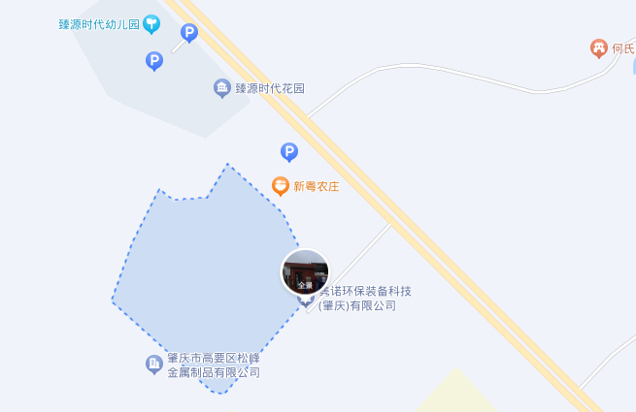

交通出行方式：

1、自驾车，可导航搜索“隽诺环保装备科技（肇庆）有限公司”即可到达；

2、高铁出行，可乘坐高铁至肇庆东站，下车后打车至隽诺环保装备科技（肇庆）有限公司。